新 书 推 荐
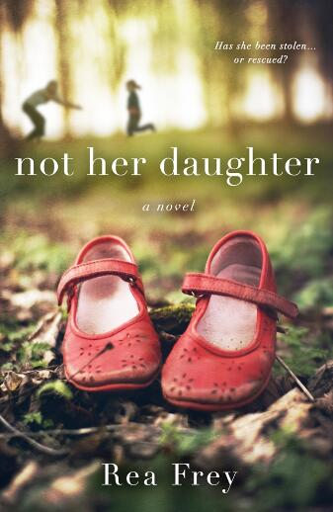
中文书名：《不是她的女儿》
英文书名：NOT HER DAUGHTER
作 者：Rea Frey
出 版 社：St. Martin
代理公司：ANA/Cindy Zhang
页 数：368页
出版时间：2018年8
代理地区：中国大陆、台湾
审读资料：电子稿
类 型：惊悚悬疑

内容简介：

一部引人入胜、扣人心弦又能带来情感共鸣的关于成为一位母亲的意义的小说——以及为了保证女儿的安全她到底能做些什么。

艾玛•格蕾丝•汤森（Emma Grace Townsend）。五岁大。灰色眼睛。棕色头发。在六月失踪了。

艾玛•汤森很孤独。和冷酷的母亲及无能的父亲生活在一起，艾玛退守在她自己那安静而孤独的世界里。

莎拉•沃克（Sarah Walker）。成功的商人。伤心愤懑。遭母亲遗弃。绑架者。

在人声鼎沸的机场遇见这个灰色瞳孔的孩子之前，莎拉从未见过如此可爱珍贵的小女孩——而当艾玛再一次出现时，莎拉带走了她，远离家乡。但如果是从残暴的母亲手里解救小女孩，那么绑架是错的吗？

艾米•汤森（Amy Townsend）。郁郁寡欢的妻子。不称职的母亲。也不确定她是否想让女儿回家。

艾米的生活是一连串的失望，但她最大的问题是与女儿沟通上的无能为力。而现在她连途径都没有了。

随着莎拉和艾玛躲过重重的全国搜捕，他们之间慢慢形成了一种牢不可破的关系。但她真正的母亲却在家中等待着她回来——但随着对艾玛的搜寻持续越久，艾米不得不考虑她是否真的想让女儿回来。

充满着强烈的感情又让人精神绷紧，《不是她的女儿》提出了一个关于成为母亲的意义是什么的问题——以及一个人为了保护一个孩子的安全到底能做哪些事。

作者简介：

雷亚•弗赖（Rea Frey）是一位著有四本非小说类作品的获奖作家。她和丈夫及女儿现居于美国那什维尔。《不是她的女儿》一书是她的首部小说作品。访问reafrey.com阅读更多。

谢谢您的阅读！
请将回馈信息发至：
张滢（Cindy Zhang)
安德鲁·纳伯格联合国际有限公司北京代表处
北京市海淀区中关村大街甲59号中国人民大学文化大厦1705室，100872
电 话：010-82504506
传 真：010-82504200
Email: Cindy@nurnberg.com.cn
网 址: http://www.nurnberg.com.cn
新浪微博：http://weibo.com/nurnberg
豆瓣小站：http://site.douban.com/110577/
微信订阅号：安德鲁书讯


